INSTITUCION EDUCATIVA NUEVO HORIZONTE.GIRARDOT, CUNDINAMARCA

SEDE: ANTONIA SANTOS DOCENTE: CAROLINA CÁRDENAS

GRADO: **TERCERO** AREA: **INGLÉS**

**GUIA: #3**

NOMBRE DEL ESTUDIANTE: ____________________________________________ NOTA: ____

**EJE TEMÁTICO/ (TITULO): CUERPO HUMANO- PRENDAS DE VESTIR**

**LOGRO:** Desarrollar las actividades planteadas y continuar relacionando los nuevos conceptos del segundo periodo.

**PRESENTACIÓN DEL TEMAS/SINTESIS DE LOS TEMAS:**

**VOCABULARY**

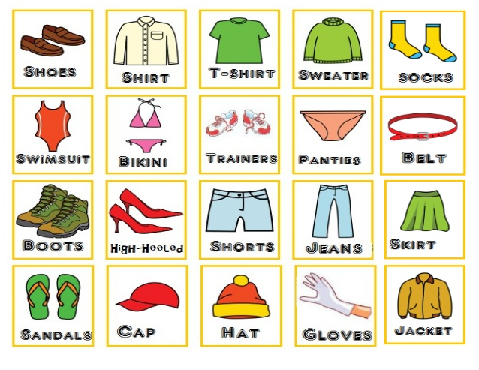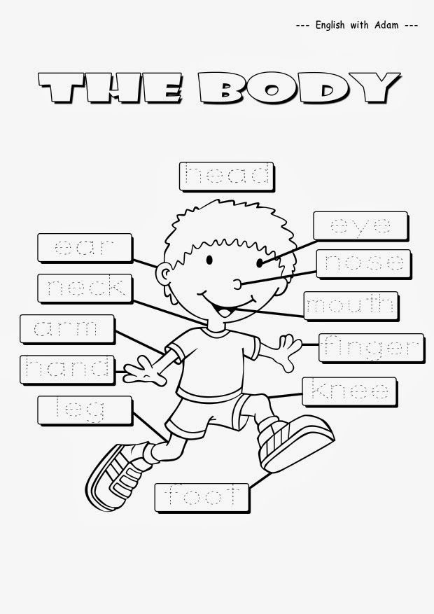

**ACTIVIDADES**

1. Relaciona la imagen con el nombre

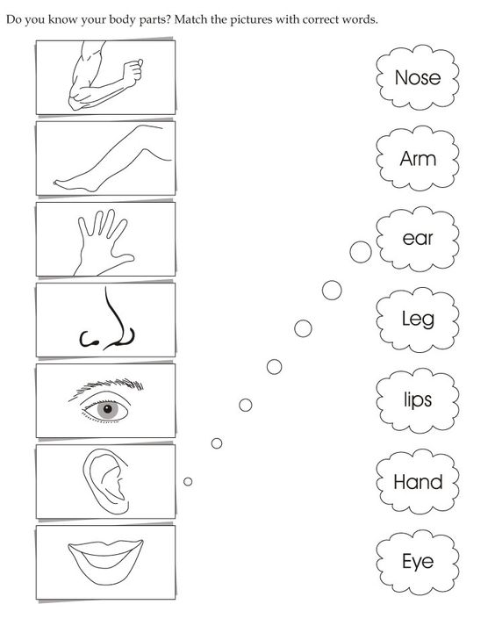

1. Observa el video en la página “English class” sobre las partes del cuerpo y recrea el video nombrando cada parte del cuerpo.

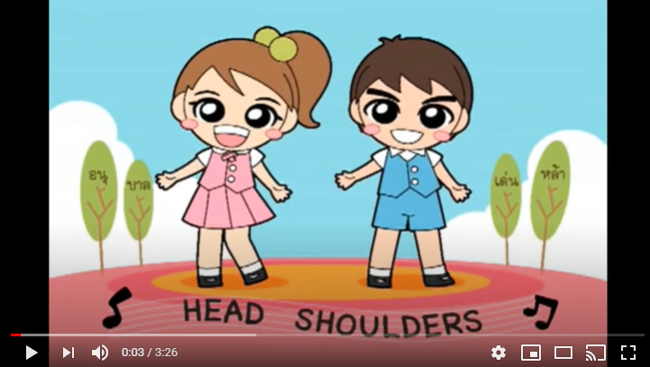

1. Resuelve la sopa de letras y en la parte inferior escribe los nombres

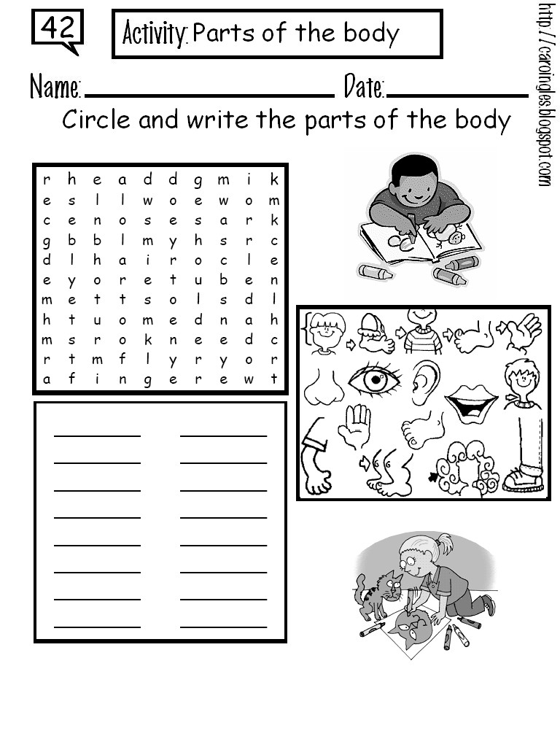

1. Escribe el nombre de cada prenda de vestir

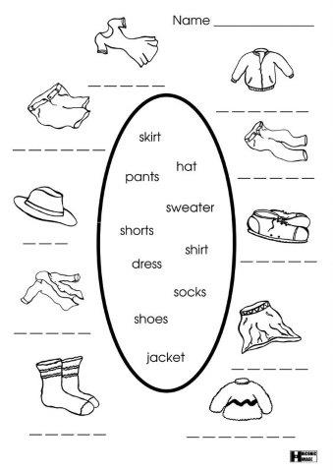

1. Colorea y relaciona cada elemento del clima con la prenda de vestir más adecuada y luego escribe el nombre de la cada prenda.

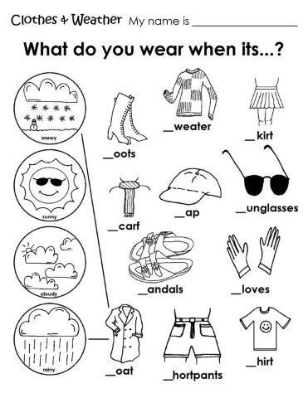

1. Realiza un video corto en donde enseñes algunas prendas de vestir y sus nombres correspondientes.

**CRITERIOS DE EVALUACIÓN**

Todas las actividades de este taller serán evaluables. Se recomienda que la elaboración de este taller sea en compañía del padre de familia, es importante retroalimentar cada tema con apoyo audiovisual (videos de YouTube). RECUERDA realizar las actividades en el horario correspondiente.